METODIKA PAR 6.1.4. SPECIFISKĀ ATBALSTA MĒRĶA “PILSĒTU INFRASTRUKTŪRAS SASAISTE AR TEN-T TĪKLU” RĀDĪTĀJU NOTEIKŠANU

1. Ievads
Šajā dokumentā izstrādāta metodika SAM 6.1.4. “pilsētu infrastruktūras sasaiste ar TEN-T tīklu” projektu pieteikumu un rezultatīvo rādītāju izvērtēšanai. Metodika sastāv no divām daļām – paskaidrojošās daļas MS Word dokumentā (šis dokuments) un Projekta pieteikuma un izvērtējuma informācijas MS Excel dokumentā, kas ir dokuments, kuru aizpilda un iesniedz Projekta iesniedzējs.
Metodikas paskaidrojošā daļa jeb šis MS Word dokuments ir strukturēts trīs nodaļās. Pirmajā nodaļā īsumā ir sniegts projekta ietekmes teritorijas, iespējamais veids. Otrajā nodaļā ir sniegta informācija no kādām tematiskām daļām sastāv Excel forma, ko aizpilda Projekta iesniedzējs, un kādas prasības jāievēro tā aizpildīšanā. Trešajā nodaļā sniegts paskaidrojošs apraksts par divu rādītāju metodisko aprēķinu, kas Projekta iesniedzējam sniedz ieskatu, kā metodikā tiek automātiski aprēķināti divi būtiski rādītāji - transporta plūsmas aizkavējuma samazinājums un vidējais satiksmes intensitātes samazinājums atslogojamajā ceļa posmā. Rādītāju aprēķins veicams Excel darblapās.
2. Projekta mērogs un veids
Projekts ir paredzēts infrastruktūras projektiem, kuros paredzēts kā pārbūvēt esošu ceļa posmu, tā izbūvēt jaunu ceļa posmu ar mērķi mazināt satiksmes sastrēgumus pilsētu blīvākajās un noslogotākajās daļās, novirzot kravu transporta plūsmas, tādējādi uzlabojot satiksmes apstākļus pilsētas centrā.
Projekta ietekmes teritorija ir gan pārbūvējamais ceļa posms, gan atslogotais ceļa posms, tādēļ prognozes un mērījumi par satiksmes intensitāti un transporta plūsmas aizkavējumu jāveic abiem ceļu (ielu) posmiem.
Atslogotais ceļa posms ir tas ceļa posms, kura transporta aizkavējumu ir plānots samazināt, novirzot transporta plūsmas no tā uz citu ceļu (parasti šis autoceļš šķērso pilsētas centrālo un blīvi apdzīvoto daļu).
Uzlabojamais ceļa posms ir pārbūvējamais vai jaunizbūvējamais autoceļa posms, pa kuru ir plānots novirzīt transporta plūsmas no atslogojamā ceļa (parasti vairāk atrodas pilsētas nomalē un tiek dēvēts par apvedceļu).
Atslogojamo ceļu skaits ir atkarīgs no konkrētā Projekta, var būt projekti, kurā ir viens atslogojamā autoceļa posms (attēls nr.1), un var būt projekti ar vairākiem autoceļu atslogotajiem posmiem (attēls nr.2). Tāpēc Projekta iesniegumā katrs šis autoceļa posms ir jāapzīmē atšķirīgi (x, y, z u.tml.), un mērījumi veicami par katru no tiem.
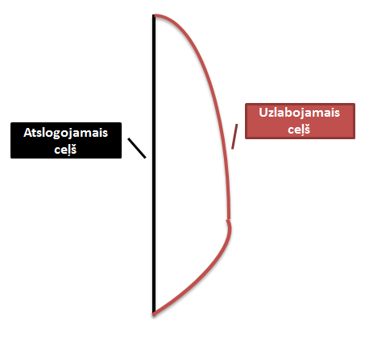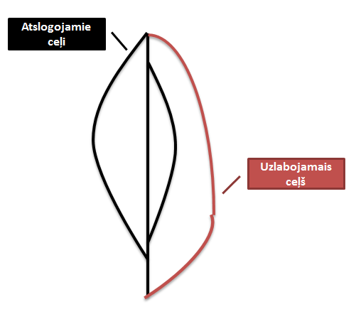
1.attēls. Viens atslogojamā ceļa posms (virziens), shematisks attēlojums | 2. attēls. Vairāki atslogojamā ceļa  posmi (maršruti), shematisks attēlojums

3. Excel veidlapas formāts un saturs
Excel 1.lapa “Apzīmējumi”. Excel pirmajā lapā sniegts Excel dokumentā izmantoto apzīmējumu saraksts. Lai atvieglotu projekta veidlapas sagatavošanu un sniegtu izpratni par to, kāds izskatās projekta iesniegums un projekta rezultātu monitorings, Excel dokumentā ir ievietoti skaitļi, kas demonstrē veicamo mērījumu rezultātus (šie skaitļi ir sniegti kā piemērs izpratnes veidošanai, un projekta iesniedzējam jānodrošina precīzu datu ievade, balstoties uz mērījumu rezultātiem).
Excel 2. lapa “Ievads”. Excel otrajā lapā Projekta pieteikuma sagatavotājs aizpilda informāciju par plānoto Projektu, norādot tā nosaukumu, iesniedzēju, norāda tos autoceļu posmus, kurus ir plānots atslogot, kā arī uzlabojamā autoceļa posmu – to, kuru plānots izbūvēt vai rekonstruēt.
Excel 2.lapā sniegtas piezīmes, kas jāņem vērā, aizpildot Excel veidlapu. Projekta iesniedzējiem jāņem vērā, ka projekta pieteikuma gatavošanā, lai raksturotu esošo situāciju, iespējams izmantot iepriekš iegūtus, pārbaudītus, uzticamus datus (variants 1), vai veikt speciālus mērījumus (variants 2) saskaņā ar metodiskajiem norādījumiem un izmantojot darba lapu "Plūsmas aizkav. samazinājums". Attiecībā uz prognozi nākotnē abos variantos Projekta iesniedzējs izstrādā prognozi, pamatojot prognozē izmantoto metodoloģiju, pieņēmumus un datu avotus.
Lai nošķirtu gadījumus, kad izmantoti iepriekšēju pētījumu dati, un gadījumus, kad dati apkopoti specifiski šī Projekta iesnieguma vajadzībām, Projekta iesniedzējam sākotnēji ir jāizvēlas tikai viens no variantiem un informācija jāievada tikai par variantu: nr. 1 vai variantu nr. 2. Tas attiecināms uz visām Excel dokumenta veidlapām.
Excel 3.lapa “DATI pieteikums 3.5.”. Šajā lapā Projekta iesniedzējs aizpilda informāciju par esošo situāciju – ceļā pavadīto laiku atslogojamajos ceļa posmos.
- Ja Projekta iesniedzējs ir izvēlējies 1. variantu (t.i., izmantot iepriekšēju pētījumu datus), tiek sniegta informācija par brauciena vidējiem ilgumiem un prognozēta brauciena vidējie ilgumi pēc projekta īstenošanas, prognozes pamatojot.
- Ja Projekta iesniedzējs ir izvēlējies 2. variantu (t.i., apkopot datus par esošo situāciju uzlabojamos ceļu posmos), viņš, vadoties pēc šīs metodikas 4.nodaļas, vispirms aizpilda Excel lapu “Plūsmas aizkav. samazinājums” – sadaļu “Projekta iesnieguma sagatavošana”. Aizpildot šo lapu, 3. lapā informācija par esošo transporta plūsmas aizkavējumu aizpildīsies automātiski. Papildus Projekta iesniedzējam ir jāizstrādā prognoze par sagaidāmo transporta plūsmas aizkavējumu pēc projekta, to pamatojot.
Excel 4. lapa “DATI pieteikums 3.6.”.
Šajā lapā Projekta iesniedzējs aizpilda informāciju par esošo situāciju – atslogojamo ceļu/ielu caurlaides spēju atslogojamajos ceļa posmos. Ņemot vērā reālās caurlaides spējas noteikšanas sarežģītību, tiek pieņemts, ka caurlaides spējas palielinājums ir līdzvērtīgs satiksmes intensitātes samazinājumam, tādēļ Projekta iesniedzējs aizpilda informāciju par esošo satiksmes intensitāti un paredzamo satiksmes intensitāti pēc projekta.
- Ja Projekta iesniedzējs ir izvēlējies 1. variantu (t.i., izmantot iepriekšēju pētījumu datus), tad Projekta iesniedzējs ievada pieejamo informāciju par gada vidējo satiksmes intensitāti vai arī izmanto esošos satiksmes skaitīšanas datus (sniedzot informāciju par veiktās skaitīšanas vietu, laiku), un, balstoties uz šīs metodikas 5.nodaļas 5. attēla formulu, aprēķina gada vidējo diennakts satiksmes intensitāti, un ievada to. Papildus Projekta iesniedzējam ir jāizstrādā prognoze par sagaidāmo satiksmes intensitāti pēc projekta, to pamatojot.
- Ja Projekta iesniedzējs ir izvēlējies 2. variantu (t.i., apkopot datus par esošo situāciju uzlabojamos ceļu posmos), tad Projekta iesniedzējs veic satiksmes skaitīšanu satiksmes intensitātes maksimuma stundās vienas nedēļas ietvaros (sniedzot informāciju par veiktās skaitīšanas vietu un laiku), un, balstoties uz šīs metodikas 5.nodaļas 5. attēla formulu, aprēķina gada vidējo diennakts satiksmes intensitāti, un ievada to. Papildus Projekta iesniedzējam ir jāizstrādā prognoze par sagaidāmo satiksmes intensitāti pēc projekta, to pamatojot.
Excel 5.lapa “KOPSAVILKUMS_projekta iesn.”. Šī lapa pēc iepriekšējo Excel lapu aizpildīšanas aizpildās automātiski.
Excel 6.lapa “Plūsmas aizkav. samazinājums”. Šī lapa ir obligāti aizpildāma Projekta apstiprināšanas rezultātā – pirms Projekta īstenošanas uzsākšanas un pēc Projekta īstenošanas, lai nodrošinātu projekta rezultātu novērtēšanas iespējas. Šajā lapā netiek aizpildīta sadaļa “Projekta iesnieguma sagatavošana”, jo to aizpildīja Projekta iesniedzēji, kas izvēlējās variantu nr.2, iesnieguma gatavošanas sākumposmā.
Atskaites gads ir gads, kad tiek uzsākta projekta īstenošana un kad tiek pabeigta projekta īstenošana.
Excel 7.lapa “Intensitātes samazinājums”. Šī lapa ir obligāti aizpildāma Projekta apstiprināšanas rezultātā – pirms Projekta īstenošanas uzsākšanas un pēc Projekta īstenošanas.
Projekta īstenotājam jāveic mērījumi metodikā rekomendētajos dienas, mēneša un diennakts laikos. Gadījumā, ja mērījumi tiek veikti citos laikos, H kolonnas formulā nepieciešams ietvert citus - konkrēto dienu, laiku raksturojošos indeksus (atbilstoši metodikas 5.nodaļas 5.attēlam).
Atskaites gads ir gads, kad tiek uzsākta projekta īstenošana un kad tiek pabeigta projekta īstenošana.
Excel 8.lapa “Kopsavilkums_pec projekta”. Šī lapa pēc iepriekšējo Excel lapu aizpildīšanas aizpildās automātiski.

4. Transporta plūsmas aizkavējuma samazinājums ielās, kuras paredzēts atslogot, izbūvējot alternatīvos maršrutus (minūtes), noteikšanas metodika.

Par transporta plūsmas aizkavējumu sauc laika zaudējumu satiksmē, ko izraisa satiksmes plūsmas mijiedarbība un satiksmes vadības ierīces. Transporta plūsmas aizkavējuma samazinājums ir nosakāms, salīdzinot brauciena ilgumu konkrētajā ceļa posmā pirms un pēc infrastruktūras uzlabošanas projekta realizācijas.
Transporta plūsmas aizkavējuma samazinājuma noteikšanas metodika ietver sekojošus aspektus:
- Brauciena ilguma noteikšanas metodes
- Brauciena ilguma noteikšanas apgabals
- Brauciena ilguma noteikšanas laiks
- Aizkavējuma samazinājuma aprēķins

Brauciena ilguma noteikšanas metodes
Brauciena ilguma noteikšanai minētajā kontekstā var izmantot vairākas metodes (TTI, 1998; SEMCOG, 2008):
- Peldošā auto metodi – “peldošā auto” mērķis ir braukt pa attiecīgo ceļa posmu ar vidējo satiksmes ātrumu, kas tiek nodrošināts, testa automobilim attiecīgajā posmā, apdzenot tikpat automobiļus, cik apdzen to;
- Vidējā ātruma (vai auto) metodi – testa braucējs brauc ar ātrumu, kas, viņuprāt, vislabāk atbilst kopējam satiksmes raksturam attiecīgajā ceļa posmā;
- Maksimālā auto metode – šajā metodē testa braucējs attiecīgajā posmā brauc ar atļauto ātrumu, cik vien pārējā satiksme to atļauj;
- Sekojošā auto metode – šajā metodē nejaušā secībā izvēlas individuālus auto satiksmes plūsmā un seko tiem. Tas ļauj noteikt nepieciešamos rādītājus konkrētiem automobiļiem reālā satiksmē, nevis testa braucējam;

Pasākuma ietvaros ieteicams izmantot maksimālā auto metodi, ņemot vērā, ka Latvijā bieži vidējais satiksmes plūsmas ātrums ir lielāks nekā atļautais maksimālais ātrums.
Brauciena ilgums ir brauciena laiks no pētāmā ceļu posma sākuma punkta līdz beigu punktam, ko reģistrē ar GPS ierīcēm vai citām mēriekārtām.

Brauciena ilguma noteikšanas apgabals
Brauciena ilguma mērījumi jāveic ielu/ceļu posmos, kurus paredzēts atslogot plānotā infrastruktūras projekta ietvaros, un starp punktiem, kas savieno šos atvieglojamos ceļa posmus ar uzlabojamo ceļu posmu.

Brauciena ilguma noteikšanas laiks
Brauciena ilguma noteikšanu ir nepieciešams veikt maksimālās satiksmes intensitātes stundā (darba dienu rīta vai vakaru stundās) pie nosacījuma, ka šajā laikā pētāmajā ceļa posmā nav ārkārtas aizkavējumi (satiksmes negadījumi, ierobežota satiksme u.c.)
Brauciena ilguma mērījumi attiecīgajā posmā jāveic abos virzienos un jāatkārto vismaz 3 reizes, kā rezultātā aprēķina vidējo brauciena ilgumu (minūtēs) katrā virzienā.
Aizkavējumu nosaka, salīdzinot brauciena ilgumu attiecīgajā posmā pirms un pēc infrastruktūras uzlabošanas projekta realizācijas. Brauciena ilguma mērījumi pēc infrastruktūras uzlabošanas projekta realizācijas jāveic tajā pašā nedēļas dienā un stundā, kā tas tika veikts pirms projekta realizācijas.

Aizkavējuma samazinājuma aprēķins
Transporta plūsmas aizkavējuma samazinājumu veido starpība starp vidējo brauciena ilgumu pirms infrastruktūras uzlabošanas projekta realizācijas un vidējo brauciena ilgumu pēc infrastruktūras uzlabošanas projekta realizācijas.

Transporta plūsmas aizkavējuma samazinājumu (minūtēs) aprēķina sekojoši:

3.attēls. Transporta plūsmas aizkavējumu aprēķina formula

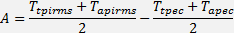

, kur T_{tpirms} – brauciena ilgums tiešajā virzienā pirms projekta realizācijas, min.;
T_{apirms} – brauciena ilgums atpakaļvirzienā pirms projekta realizācijas, min;
T_{tpec} – brauciena ilgums tiešajā virzienā pēc projekta realizācijas, min;
T_{apec} – brauciena ilgums atpakaļvirzienā pirms projekta realizācijas, min.

Ja transporta plūsmas aizkavējuma samazinājums jānosaka vairākos ceļa posmos (ielās), tad transporta plūsmas aizkavējuma samazinājumu nosaka katram posmam atsevišķi un tad summē aizkavējuma samazinājumu visos atslogotajos posmos kopā.

Minētā metodika paredz transporta plūsmas aizkavējuma noteikšanu satiksmes maksimumstundā un salīdzinājumu ar neaizkavētu satiksmi, piemēram, pirmdienas pusdienlaikā. Satiksmes maksimumstundas tiek analizētas otrdienās un ceturtdienās vai jebkurā citā darba dienā, izņemot piektdienu, pamatojoties uz to, ka nav datu par kravas transporta iesaisti satiksmes sastrēgumos piektdienā. Summārā transporta plūsmas aizkavējuma noteikšanai ir nepieciešami ievērojami apjomīgāka satiksmes datu uzkrāšana.

Dokumentācija
Braucienu ilgumu mērījumu laikā iegūtie dati jāprotokolē papīra vai elektroniskā formātā (kādā no MS Office programmām), atbilstoši parakstot, un jāsaglabā kopā ar projekta dokumentāciju atbilstoši projekta īstenošanas prasībām.

5. Vidējā satiksmes intensitātes samazinājuma (kravas transports) uz ielām, kuras tiek atslogotas projekta īstenošanas rezultātā (automašīnu skaits / diennaktī), noteikšanas metodika

Lai noteiktu vidējo satiksmes intensitātes samazinājumu ir nepieciešams veikt satiksmes skaitīšanu attiecīgajos ceļa posmos, nosakot gada vidējo diennakts intensitāti (aut./24h), pirms un pēc infrastruktūras uzlabošanas projekta realizācijas. Satiksmes skaitīšanas metodika ietver sekojošus aspektus:
- Skatīšanas vieta
- Skaitīšanas metodes
- Skaitīšanas laiks
- Skaitīšanas objekts
- Gala lielumu aprēķins
- Dokumentācija

Atskaites gadi ir gads, kad tiek uzsākts Projekts, un gads, kad Projekts tiek noslēgts. Būtiski, lai projekts tiktu īstenots samērīgā termiņā, pastāvot līdzīgai sociālekonomiskai situācijai (projektos, kurus plānots īstenot vairākus gadus, var rasties rezultatīvo rādītāju nobīdes iedzīvotāju un kravu pārvadātāju paradumu maiņas rezultātā).

Skaitīšanas vieta
Skaitīšanu nepieciešams veikt uzlabojamā ceļu posma gala krustojumos, kur uzlabojamais ceļa posms savienojas ar atslogojamiem ceļa posmiem.
Dokumentā tiek lietots apzīmējums – izeja un ieeja, kā arī ieeja atslogojamā posma virzienā un ieeja uzlabojamo posmu virzienā, kā arī izeja no atslogojamā posma virziena un izeja no uzlabojamā posma virzienā (skatīt 4.attēla piemēru).
4.attēls. Uzlabojamā posma ieeja un izeja, vizuāls uzskates materiāls
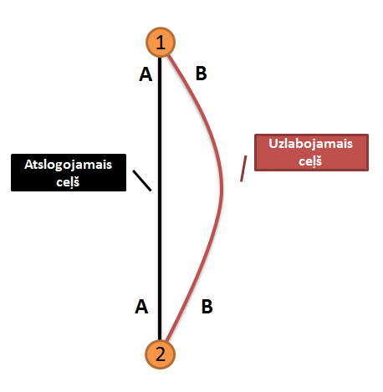
Ieejas un izejas krustojumi ir saskares punkts starp atslogojamo un uzlabojamo ceļa posmu. Ieejas punkts parasti tiek izvēlēts tas, kurā novērojama augstāka satiksmes intensitāte (4.attēla punkts 1).
Virzieni tiek skatīti no uzskaites veicēja perspektīvas. Tādējādi, piemēram, ieeja krustojumā no atslogojamā ceļa posma virziena attēla piemērā būs punkts 1A, savukārt ieeja krustojumā no uzlabojamā ceļa posma virziena būs 1B.
Gadījumos, ja projektā plānoti vairāki atslogojamie ceļa posmi, tad samazinātā gada diennakts satiksmes intensitāte visos atvieglojamajos ceļa posmos tiek summēta un skatīta pret uzlabojamā ceļa posmu.
Visos četros punktos skaitīšana tiek veikta pirms un pēc Projekta realizācijas, lai nodrošinātu Projekta rezultātu novērtēšanas iespēju.

Skaitīšanas metodes
Satiksmes intensitātes noteikšanā izmanto šādas metodes:
- Automātiskā satiksmes skaitīšana stacionārajos uzskaites punktos;
- Automātiskā satiksmes skaitīšana ar pārvietojamām uzskaites iekārtām jebkurā autoceļa punktā;
- Vizuāla satiksmes uzskaite.

Skaitīšanas objekts
Kravu transports ietver gan 2/3 asu kravas automobiļus, gan seglu vilcējus ar puspiekabēm, gan kravas automobiļus ar piekabēm.

Skaitīšanas laiks
Skaitīšanas laiks un ilgums ir atkarīgs no pielietotās skaitīšanas metodes un nepieciešamās precizitātes. Ja skaitīšana tiek veikta ar automātisko satiksmes skaitīšanu stacionārajos punktos, satiksmes intensitātes noteikšanai izmanto viena kalendārā gada reģistrētos satiksmes datus pirms un pēc infrastruktūras uzlabojumiem. Automātiskās satiksmes skaitīšanas ar pārvietojamām uzskaites iekārtām vai vizuālās (manuālās) uzskaites gadījumā, satiksmes skaitīšanu būtu nepieciešams veikt pēc iespējas ilgāku laika periodu.
Ierobežotu resursu gadījumā satiksmes skaitīšanu var veikt vienreiz gadā 4h ilgumā (vēlams aprīļa vai oktobra mēnešos otrdienā vai trešdienā starp plkst. 7.00 un 11.00 vai 15:00 un 19:00). Tas dos satiksmes datus par 4 stundām, t.i. par 0,04% no visa gada satiksmes. Iegūtos skaitīšanas datus izmanto tālāk gada vidējās diennakts intensitātes (aut./24h) aprēķiniem saskaņā ar zemāk norādīto metodiku.

Precīzāku (ticamāku) satiksmes datu iegūšanai nepieciešams veikt skaitīšanu ilgākā laikā (vairākos periodos) izvēloties dienas pavasara, vasaras un rudens gadalaikos (ziemā satiksme parasti ir mazāka). Katrā no periodiem jāizvēlas tipiskākā vidējā darba diena (otrdiena vai ceturtdiena), skatīšanu veicot rīta vai pēcpusdienas satiksmes kulminācijas stundās. Papildus lietderīgi veikt satiksmes uzskaiti arī kulminācijas stundās piektdienas vai svētdienas (vai brīvdienu) pēcpusdienā. Skaitīšanai vajadzētu ilgt 4 stundas katrā no skaitīšanas dienām. Darba dienās satiksmes kulminācijas laiks parasti ir starp 7:00 un 11:00 un starp 15:00 un 19:00 savukārt brīvdienu satiksmē (piektdienās, svētdienās un svētku dienās) kulminācija ir aptuveni starp 16.00 un 20.00.
Katrā periodā (piemēram, pavasarī, vasarā un rudenī) skaitīšana būtu jāveic vismaz vienā darba dienā un vienā piektdienā vai svētdienā. Kopumā satiksmes skaitīšanu attiecīgajā gadā katrā izvēlētajā ceļa posmā veic vismaz 9 skaitīšanas dienās (pa 3 dienām pavasara, vasaras un rudens mēnešos) un 4 stundas katrā šajā skatīšanas dienā. Skaitīšana veic no marta līdz oktobrim 6 darba dienās un 3 brīvdienās 4 stundas katrā no šim dienām. Kopā tas dod satiksmes datus par 36 stundām, t.i. par 0,41 % no visa gada satiksmes.

Piemēram, skaitīšanas grafiks varētu izskatīties sekojošs:
1.tabula. Skaitīšanas grafika paraugs
Diena | Mēnesis | Nedēļas diena | Diennakts laiks
15 | Marts | Otrdiena | 7:00 – 11:00
21 | Aprīlis | Ceturtdiena | 15:00 – 19:00
6 | Maijs | Piektdiena | 16:00 – 20:00
9 | Jūnijs | Ceturtdiena | 15:00 – 19:00
19 | Jūlijs | Otrdiena | 7:00 – 11:00
12 | Augusts | Piektdiena | 16:00 – 20:00
6 | Septembris | Otrdiena | 7:00 – 11:00
21 | Oktobris | Piektdiena | 16:00 – 20:00
17 | Novembris | Ceturtdiena | 15:00 – 19:00

Gala lielumu aprēķins
Satiksmes skaitīšanā iegūtie dati tiek koriģēti, pārrēķinot uz gada vidējo diennakts satiksmes intensitāti GVDI (autom./24h), ievērtējot skaitīšanas stundu, dienu un mēneša korektūru, pēc A/S „Ceļuprojekts” 2001. gadā intensitātes skaitīšanas datu korektūras rādītājiem (skatīt tabulas zemāk).
Saskaitītā stundas intensitāte tiek dalīta ar nedēļas dienas, mēneša koeficientiem un diennakts
stundas koeficientu:

5.attēls. GVDI aprēķina formula
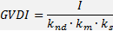

, kur I – saskaitīto automašīnu skaits attiecīgajā skaitīšanas reizē (automašīnas);
k_{nd} –kustības intensitātes koeficients, kas ievērtē nedēļas dienu (koeficients tiek izvēlēts atbilstoši dienai pēc tālāk pievienotās tabulas “Sadalījums pa nedēļas dienām”);
k_{m} – kustības intensitātes koeficients, kas ievērtē mēnesi (koeficients tiek izvēlēts atbilstoši mēnesim pēc tālāk pievienotās tabulas “Sadalījums pa mēnešiem”);
k_{s} – kustības intensitātes koeficients, kas ievērtē diennakts stundu. Vairāku stundu nepārtrauktas skaitīšanas gadījumā koeficienta vērtību iegūst, summējot attiecīgo diennakts stundu procentuālo sadalījumu un attiecinot pret 100 (piemēram, ja skaitīšana notikusi no 15:00 līdz 19:00, tad koeficientu aprēķina: 6.8+6.8+7.4+6.4=27.4/100=0.274). (koeficients tiek izvēlēts atbilstoši sadalījumam pa diennakts stundām pēc tālāk pievienotās tabulas “Sadalījums pa diennakts stundām % no diennakts satiksmes intensitātes”);

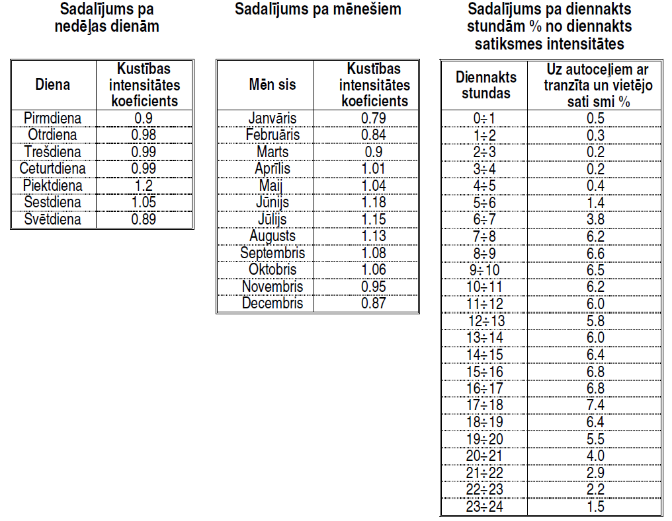
(BRD Projekts, 2014; Ceļuprojekts, 2008)

Satiksmes intensitātes samazinājumu ∆GVDI aprēķina pēc sekojošas formulas:

6.attēls. Satiksmes intensitātes samazinājuma aprēķina formula

, kur GVDI_{pirms} – gada vidējā diennakts intensitāte pirms infrastruktūras uzlabojumiem, autom./24h;
GVDI_{pec} – gada vidējā diennakts intensitāte pēc infrastruktūras, uzlabojumiem, autom./24h.
Aprēķinu rezultātā tiek iegūta informācija par sagaidāmo automašīnu skaitu diennaktī, kas tiks novirzīts no atslogojamā ceļa (-iem) uz uzlabojamo ceļa posmu. Tiek pieņemts, ka šis rādītājs raksturo caurlaides spējas pieaugumu atslogojamajā ceļa posmā (-os) pēc Projekta.

Dokumentācija

Skaitīšanas laikā iegūtie dati jāprotokolē papīra vai elektroniskā formātā (kādā no MS Office programmām), atbilstoši parakstot iesniedzēja paraksttiesīgai personai, un jāsaglabā kopā ar projekta dokumentāciju atbilstoši projekta īstenošanas prasībām.

Izmantotie informācijas avoti:
- SEMCOG (Southeast Michigan Council of Governments) (2008), TRAVEL TIME DATA COLLECTION. Technical Report.2008. 109 pages;
- TTI (Texas Transportation Institute Texas A&M University System) (1998) TRAVEL TIME DATA COLLECTION HANDBOOK. Final Report. 1998. 341 pages;
- BRD Projekts (2014), Tranzīta kravu pārvadājumu ar autotransportu caur Latviju izpēte, Rīga, 2014. 112 lpp.;
- Ceļuprojekts (2008), Kravas tranzīttransporta plūsmas izpēte. Rīga, 2008. 380 lpp.;

